Министерство цифрового развития, связи и массовых коммуникаций РФ

Федеральное государственное бюджетное общеобразовательное учреждение

высшего образования

“Сибирский Государственный Университет Телекоммуникаций и Информатики”

(СибГУТИ)

Отчет по лабораторной работе на тему: Исследование линейной разветвленной цепи постоянного тока

Бригада №1

Выполнил: студены 2 курса группы ИП-216,

Андрущенко Филипп

Бекбауов Михаил

Русецкий Артём

Преподаватель: Сажнев Александр Михайлович

Новосибирск, 2023

**Цель работы**

Исследование вольтамперных характеристик (ВАХ) элементов электрической цепи постоянного тока.

**Схемы исследований в Workbench**

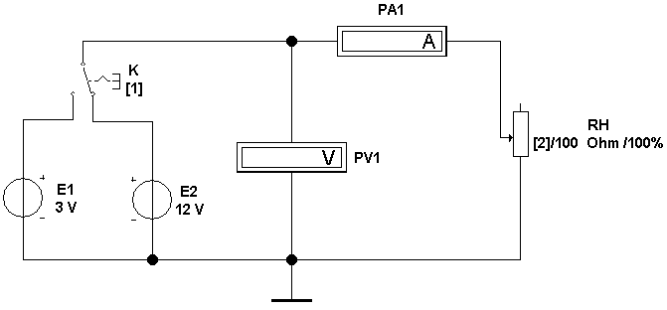

Идеальные источники

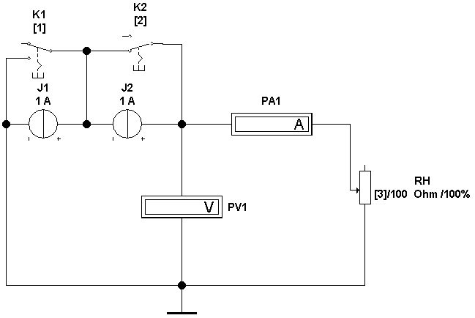

Модель электрической цепи постоянного тока с источниками тока J1, J2

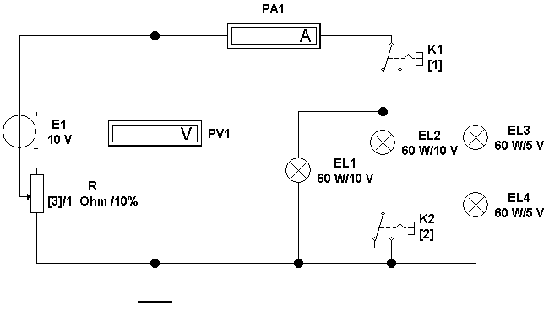

Модель электрической цепи постоянного тока с ЭДС, нагруженной на лампы накаливания

**Таблицы выполненных измерений**

|  |  |  |  |  |  |
| --- | --- | --- | --- | --- | --- |
| **Источники ЭДС** | | **RH, %** | **100** | **50** | **10** |
| Идеальный (direct 1) | E1 | PV1, В | 5 | 5 | 5 |
| PA1, А | 0.05 | 0.1 | 0.5 |
| E2 | PV1, В | 7.5 | 7.5 | 7.5 |
| PA1, А | 0.075 | 0.15 | 0.75 |
| Реальный (direct 2) | E1 | PV1, В | 2.97 | 2.94 | 2.73 |
| PA1, А | 0.029 | 0.059 | 0.272 |
| E2 | PV1, В | 11.76 | 11.54 | 10 |
| PA1, А | 0.118 | 0.23 | 1 |

Снятие ВАХ цепи постоянного тока с идеальными и реальными источниками E1, E2

|  |  |  |  |  |
| --- | --- | --- | --- | --- |
| **Источник тока** | **RH, %** | **100** | **50** | **10** |
| J1 | PV1, В | 525 | 262.5 | 52.5 |
| PA1, А | 5 | 5 | 5 |
| J2 | PV1, В | 787.6 | 393.7 | 78.75 |
| PA1, А | 7.5 | 7.5 | 7.5 |

Снятие ВАХ с идеальными источниками тока J1, J2

|  |  |  |  |  |  |  |  |
| --- | --- | --- | --- | --- | --- | --- | --- |
| **Лампы** | **R, %** | **100** | **80** | **60** | **40** | **20** | **10** |
| EL1 | PV1, В | 1.923 | 2.193 | 2.551 | 3.049 | 3.788 | 4.310 |
| PA1, А | 3.077 | 3.509 | 4.082 | 4.878 | 6.061 | 6.897 |
| EL1 и EL2 параллельные | PV1, В | 1.190 | 1.404 | 1.712 | 2.193 | 3.049 | 3.788 |
| PA1, А | 3.810 | 4.494 | 5.479 | 7.018 | 9.756 | 12.12 |
| EL3 и EL4 последовательные | PV1, В | 1.190 | 1.404 | 1.712 | 2.193 | 3.049 | 3.788 |
| PA1, А | 3.810 | 4.494 | 5.479 | 7.018 | 9.756 | 12.12 |

Снятие ВАХ цепи постоянного тока с лампами накаливания

**Графики ВАХ для всех моделей**

ВАХ цепи постоянного тока с идеальными и реальными источниками E1, E2

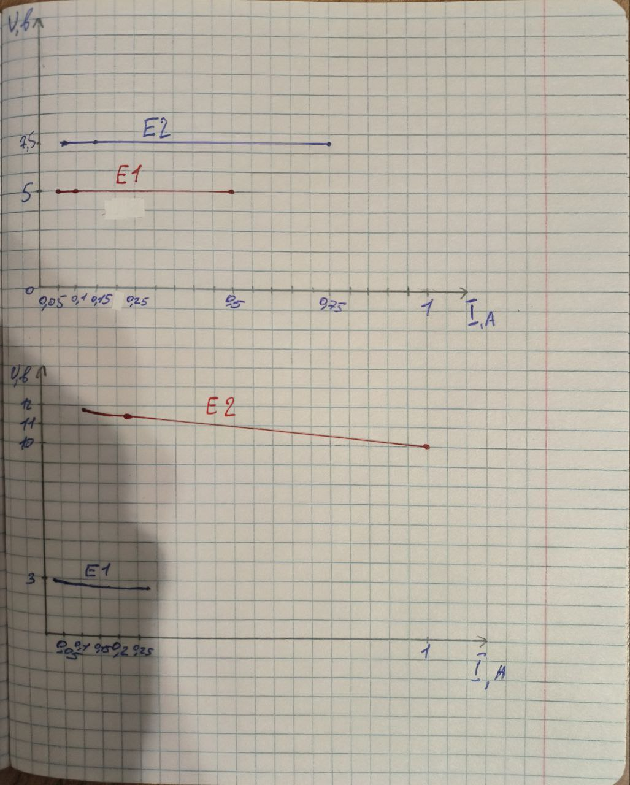



ВАХ с идеальными источниками тока J1, J2

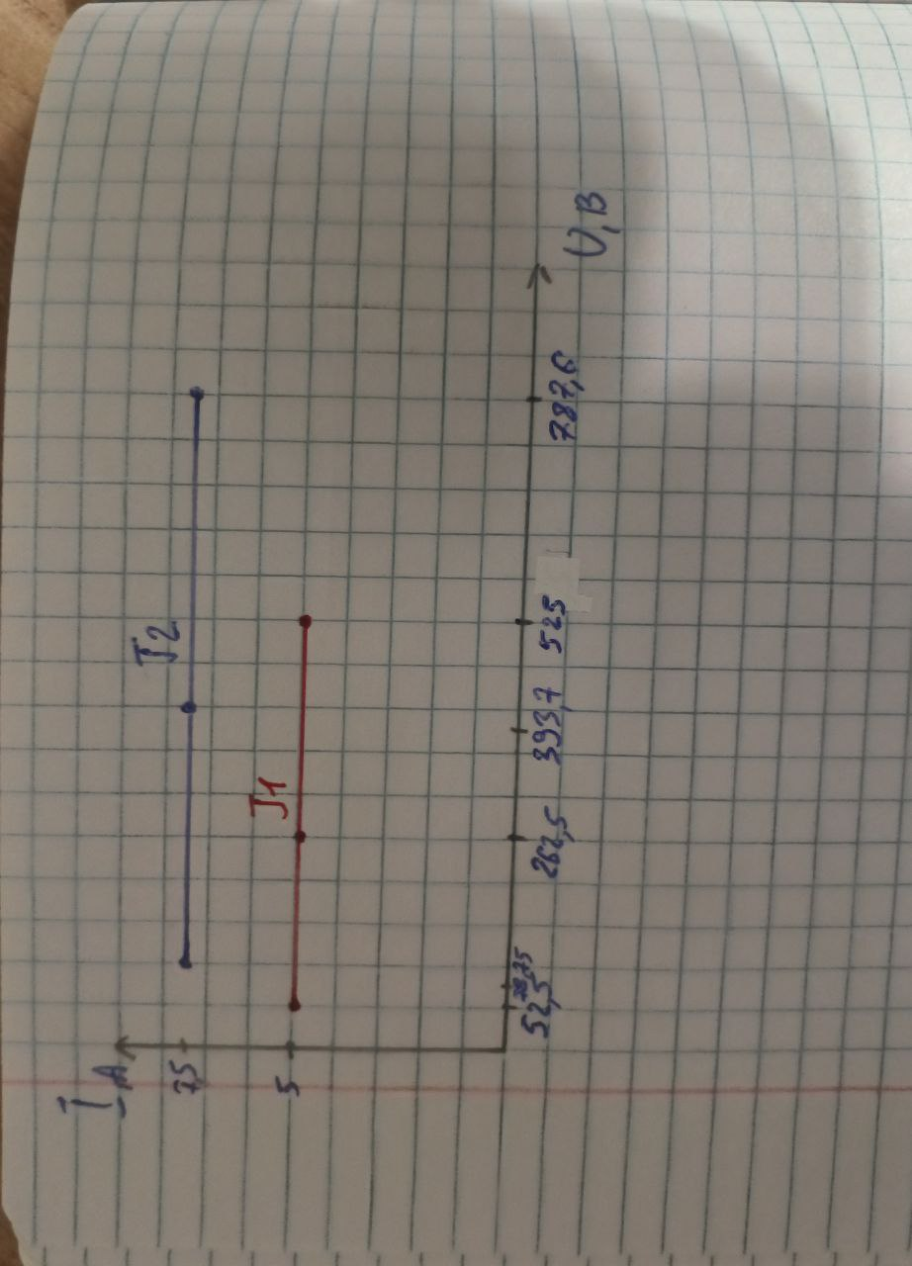

ВАХ цепи постоянного тока с лампами накаливания